教研实录
自主用餐新变革
——关于提升幼儿用餐自主性的教研设计
常州市天宁区雕庄中心幼儿园·采菱园 倪芳
教研背景：
餐点环节是幼儿生活环节的重要组成部分。将餐点环节的自主权交给幼儿，有助于促进幼儿的发展。幼儿园课程游戏化六步支架之“支架四”也明确指出：尝试一餐两点由幼儿自主完成，教师只是自主用餐的服务生之一。前段时间，在生活组开展的半日调研中发现幼儿餐点环节存在“消极等待、取餐拥挤、挑食或偏食、同伴交往单一、等待老师安排”等现象，小班孩子用餐也有待从“照料与练习走向自主与自理”。提升孩子用餐环节的“自主性”是最近阶段迫切需要解决的“难题”。本次教研活动旨在鼓励教师们在日常观察的基础上，尝试用课程的思路去分析研讨，从而解决自主用餐中出现的问题，借鉴好的经验与策略，帮助教师搭建自主用餐环节管理的有效支架。
教研时间：2022年11月24日 13:20——14:20
参与人员：园生活课题组成员(倪芳、阮云姣、赵红霞、陈璐、王文姣、王宝秀、童武璞、吴丹、顾婷嫣、张君)
教研记录：徐银
教研准备：
◆资料准备
收集交流需要的有关自主用餐方面的照片、视频；相关PPT；小一班教室布局图若干、彩笔、黑板等。
◆经验准备
教师自主阅读《3-6岁儿童学习与发展指南》、《幼儿园领域关键经验与教育建议》中涉及自主用餐的要求。
教研目标:
1.在观察中发现午餐环节存在的现实问题，并尝试解决 “午餐环节自主性欠缺”这一主要问题。
2.在反思与研讨中，帮助教师提炼幼儿用餐自主性的有效策略。
3.提升教师在自主用餐中的观察、指导、分析、调整等能力。
教研流程：
- 观察式导入——聚焦真实问题，形成意识共鸣。
1.观察视频、发现问题
主持人：餐点环节是幼儿生活环节的重要组成部分,将餐点环节的自主权交给幼儿，有助于促进幼儿的发展。在前段时间生活组开展的半日调研中，我捕捉到了一些午餐环节的片段，我们一起来看一下，你发现了哪些问题？
教师讲述发现的问题：
宝：在第一个中班视频中穿黑色马甲的那个丫头在盛饭时饭勺里总是粘着饭，想把粘在饭勺的饭刮下来，但又弄不下，延长了其他孩子等待的时间。
吴：视频中看到小班的孩子取餐时穿来穿去，还发生了碰撞，摔跤了，取餐路线不安全。
阮：在视频里面我发现孩子们上去是老师一组一组的喊，例如西瓜组，感觉还是有些不自主，老师主导得多。
文：小班上学期可以提醒。
童：我看到视频中餐后游戏都是统一的看书或者搭雪花片，排排坐，感觉不够自主。
2.讨论交流、聚焦问题
主持人聆听教师自由发言，帮助梳理聚焦问题。
问题一：等待时间长。
问题二：碰撞。
问题三：老师喊不自主。
问题四：餐后活动单一。
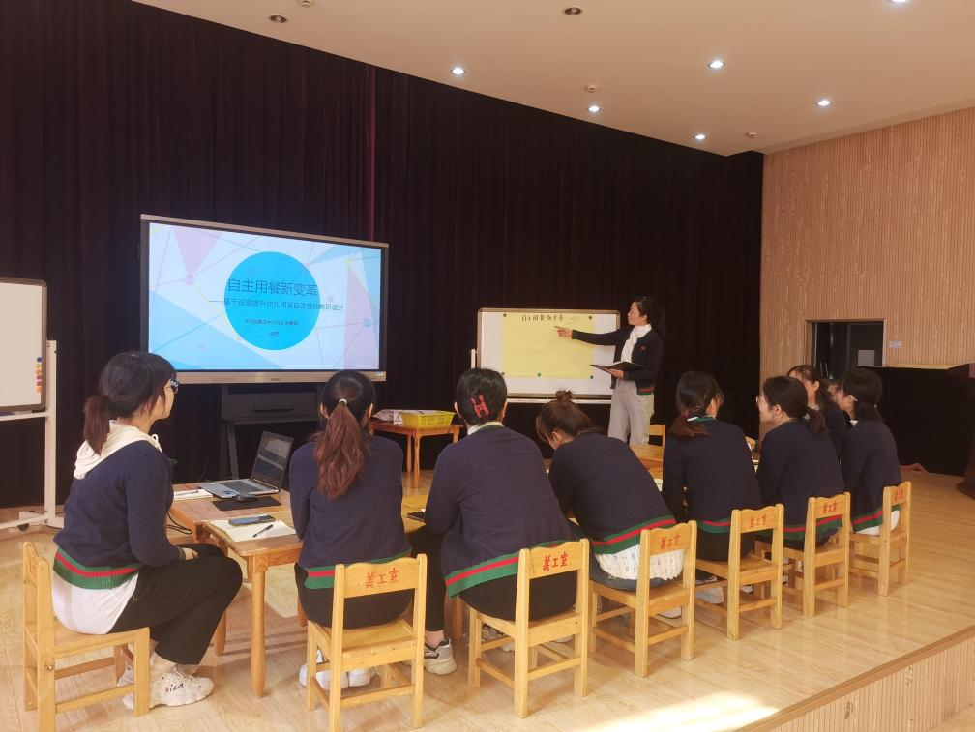
主持人：今天我们的教研活动，就来一起分析、解决这几个问题，思考相应
的支持与跟进策略。
二、交互式讨论——分析问题，研讨有效策略。
★问题一：取餐等待时间长，如何解决？
1.分析原因、分享方法
主持人：我们幼儿园的现状是没有儿童餐厅，孩子进餐需要进入区角，各班人数也较多。谁有什么好方法来解决取餐等待时间长的问题？
教师分享方法：
童：关于等待时间长，我们班利用卡点分批的形式，这样就有一个时间差在里面。
史：老师一半一半带孩子，一半善后，一半先上楼。
文：分两个取餐点，前后两个位置，就近取餐。队伍分流了。教师一前一后站位。
阮：增加取餐的工具。点位多。
倪：后勤也需要更进，增加餐具。
宝：我想到一个方法就是能和大学食堂里一样，将饭分成一格一格，这样孩子在盛饭时就会方便些，减少了等待时间。
倪：冬天，饭会凉的更快。
文：建议可以用类似电饭锅标配的不粘勺。
倪：后勤更进，去市场转一转，有没有更合适的勺子。
顾：或者旁边准备小勺子。
2.总结提升、提炼策略
主持人：老师们想出了多种解决取餐时间长的方法，如“增加点位、餐具分批等”，概括成一句话的实施策略“错时卡点分组，避取餐队伍拥挤”。后期大家可以去试一下，这些策略是不是节约了取餐时间，也让取餐更加的自主了！
★问题二：取餐路线有碰撞，如何变革？
1.头脑风暴、分组设计
主持人：小班第一学期，自主午餐是老师帮助打饭菜，孩子自己上前端饭端菜，汤是老师推着推车到各桌盛给孩子。视频里我们发现小班孩子取餐有碰撞现象。接下来我们就以小一班教室布局图为例，大家分三组设计取餐路线图，看看哪一组的方法更适合小班。
现场操作绘画照片：
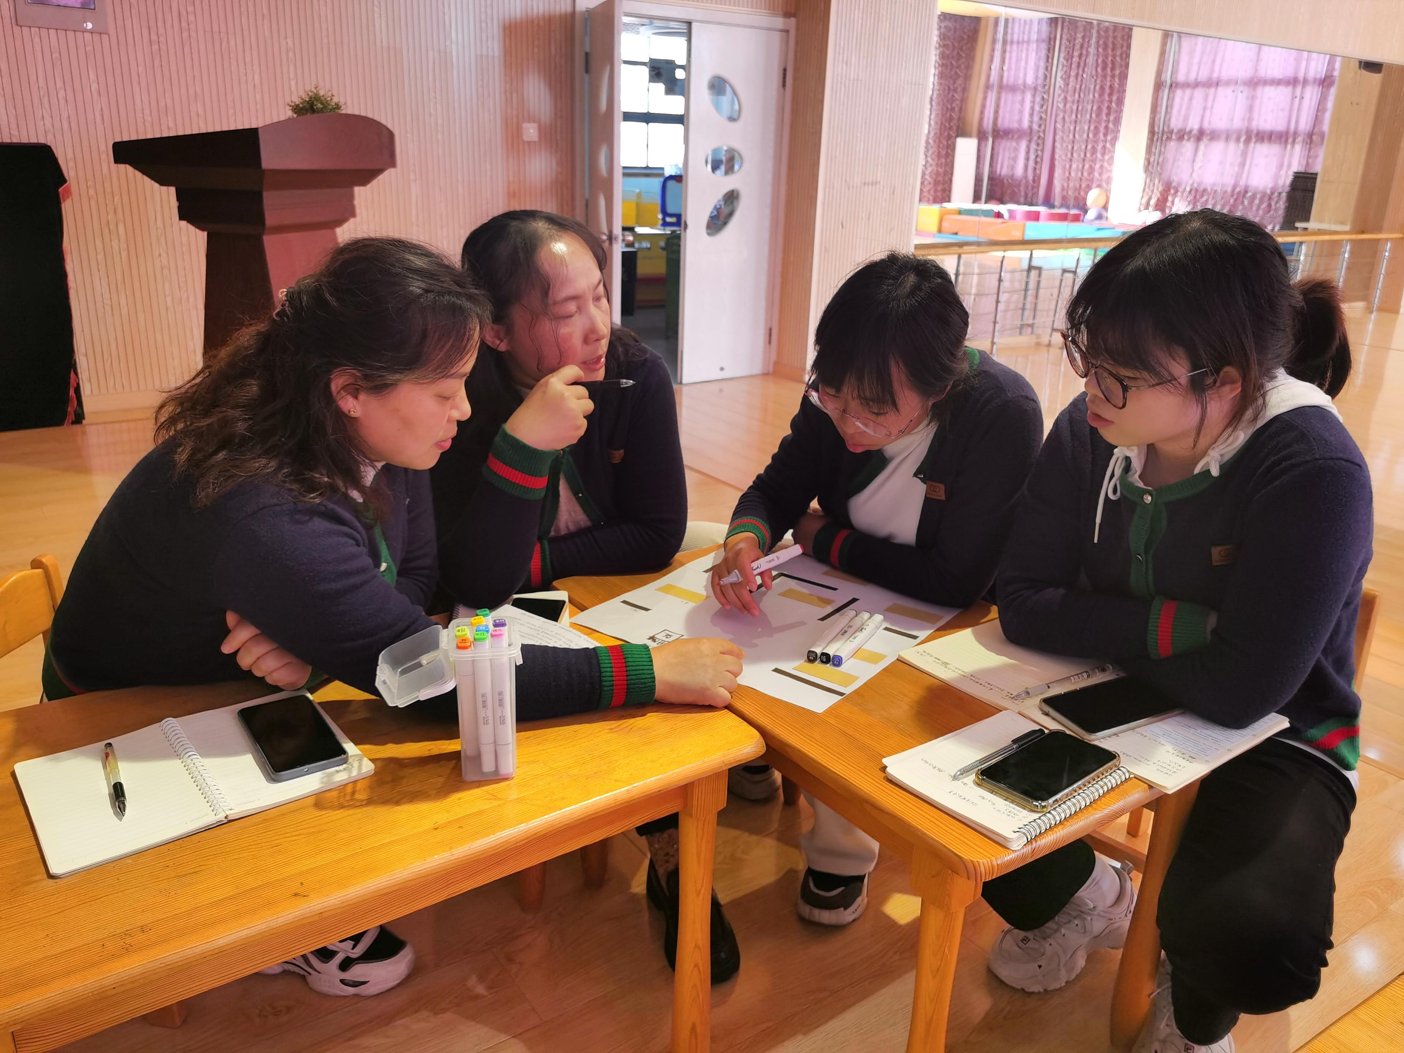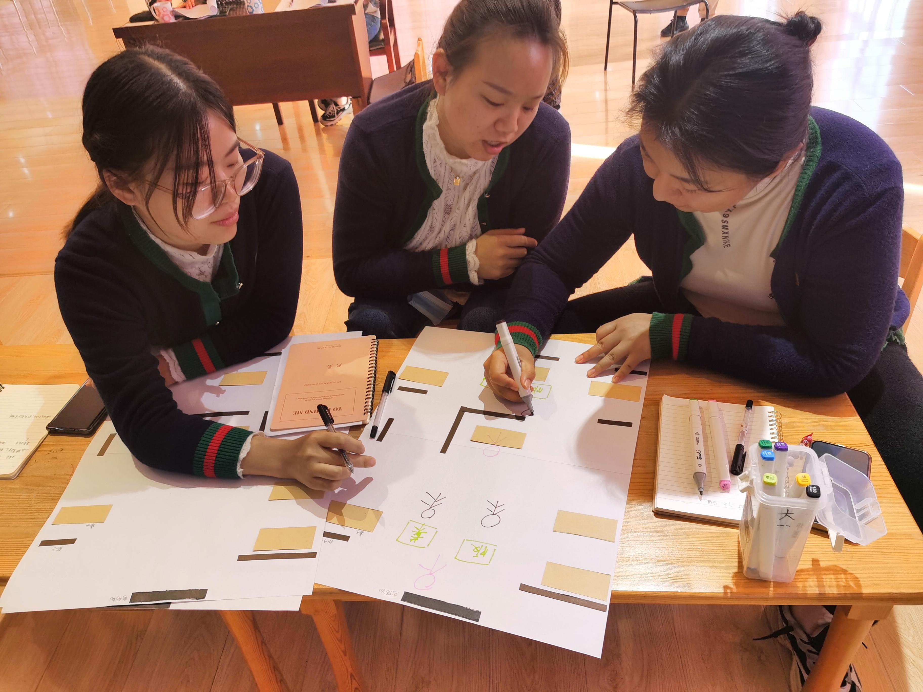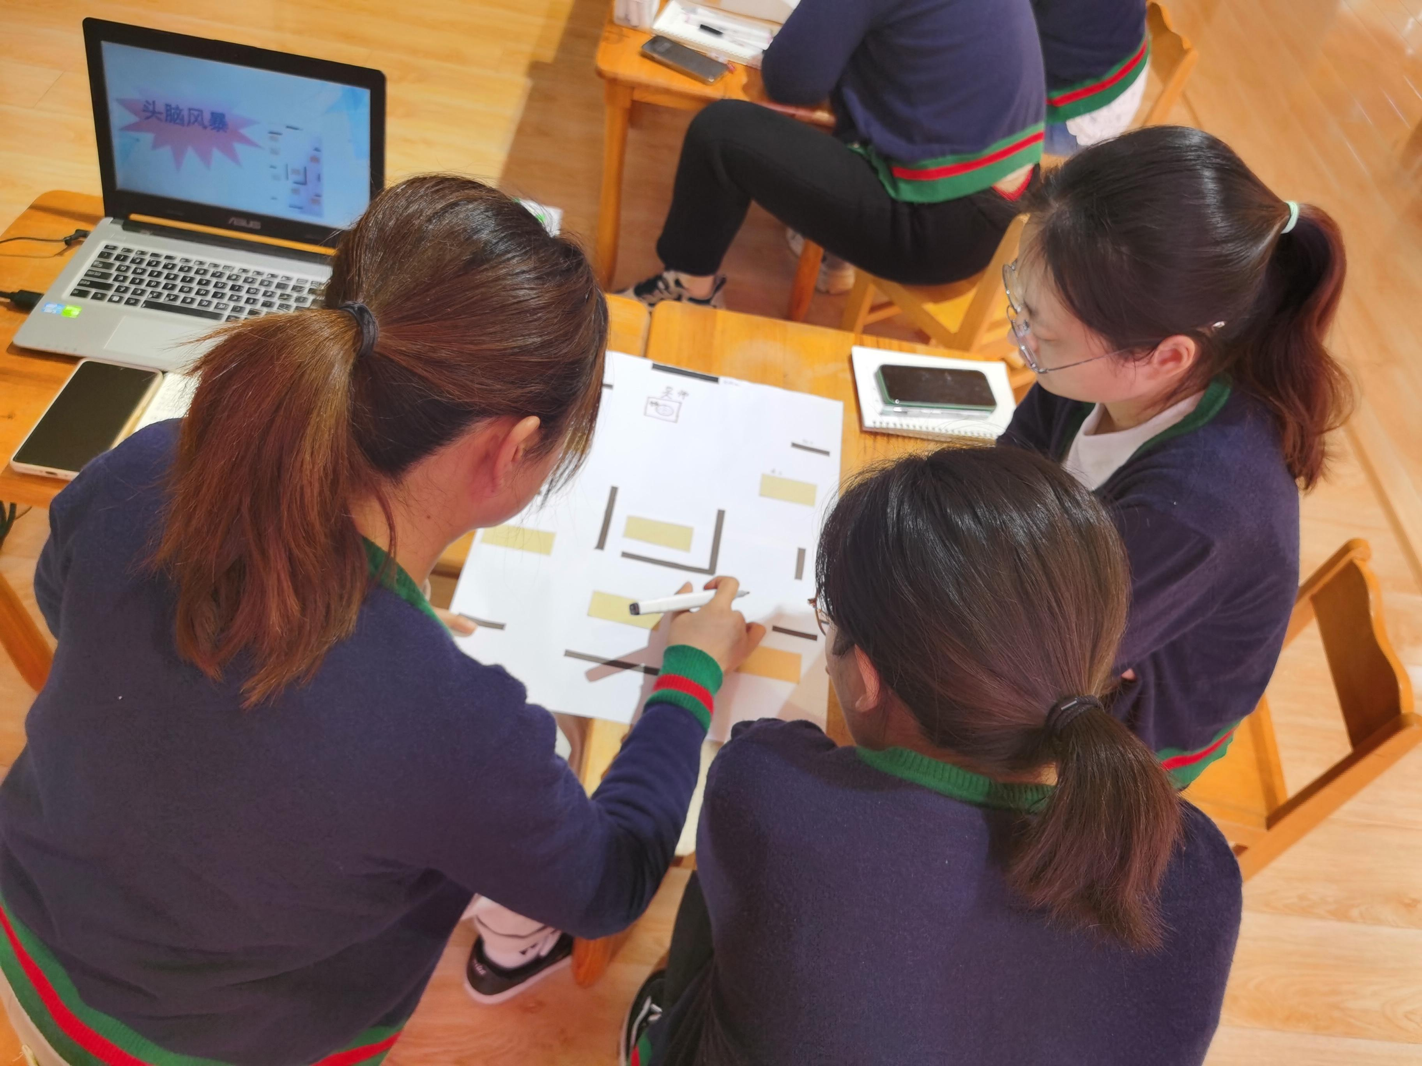
2.轮流介绍、关注适宜
各组一名代表上前介绍，其他组成员可提出质疑。

第一组：
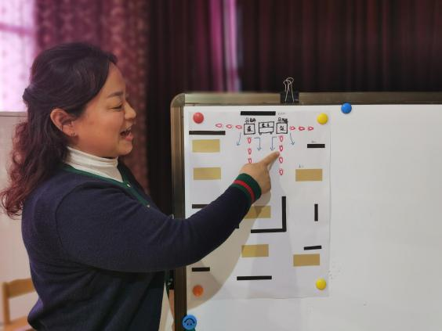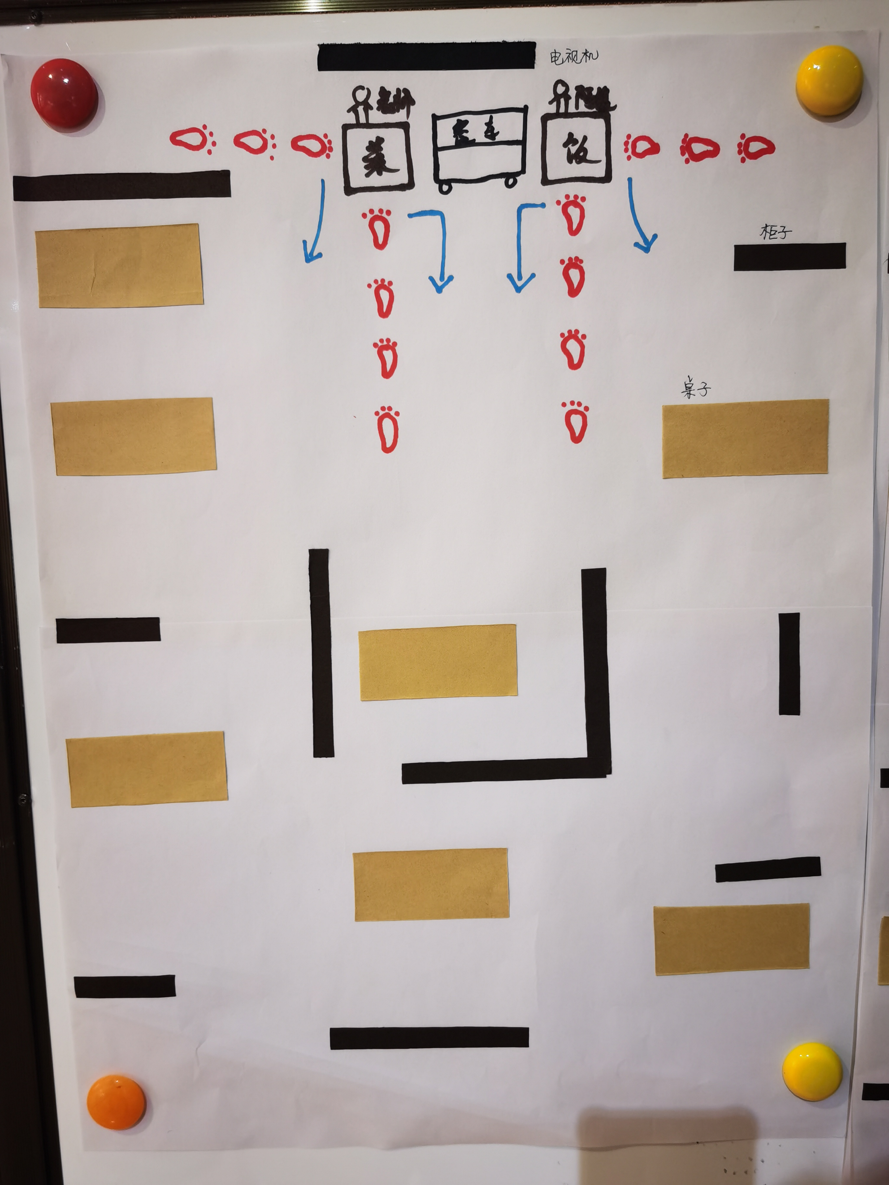
顾：我们组设计的取餐图，用小脚印形象地告诉孩子是站位，用剪头暗示孩子，这是行走方向，在桌子的两端都设计了站位，增加了取餐位置，避免了拥挤，缩短了取餐时间。
第二组：
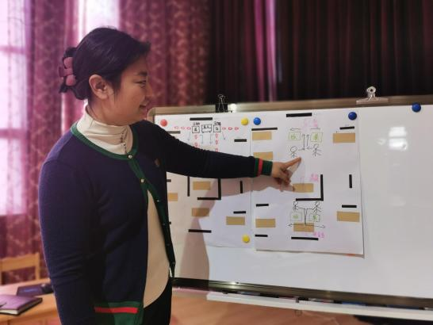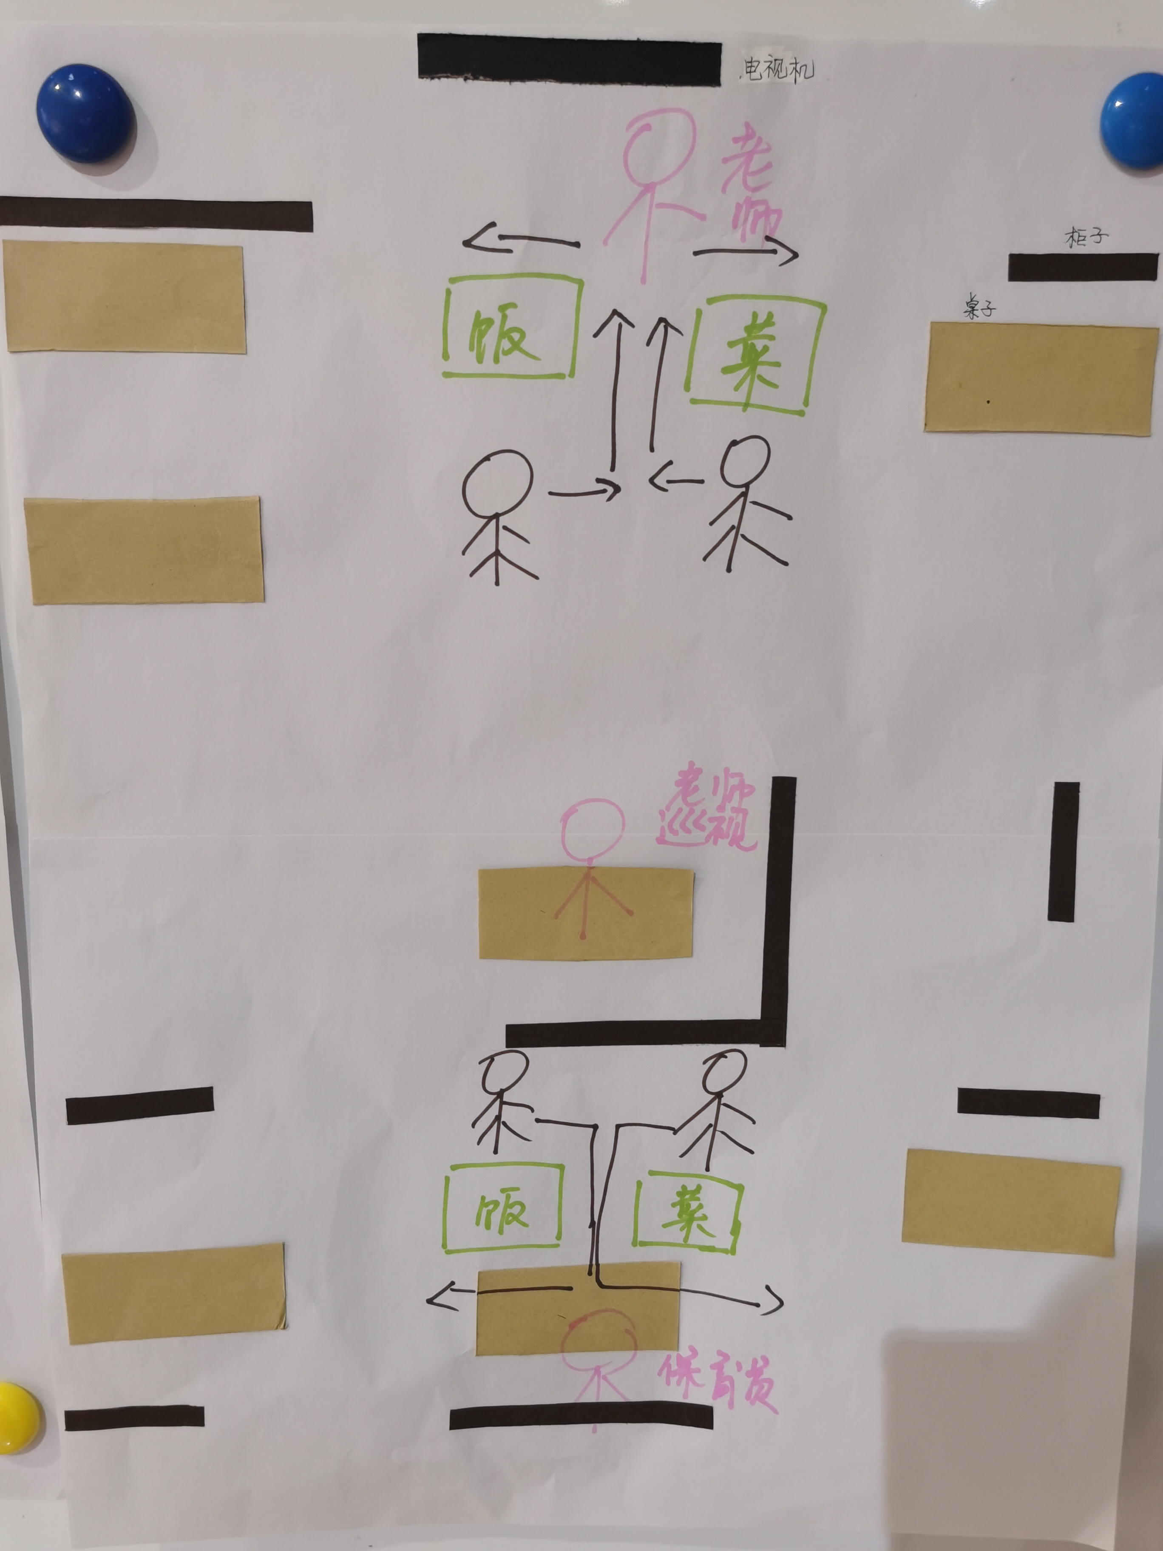
文：我们围绕的是在教室的前后增加取餐点的方案。老师一个在前，保育员在后，另一个老师全场巡视。前半部分孩子在前面取餐，后半部分在后面取餐。
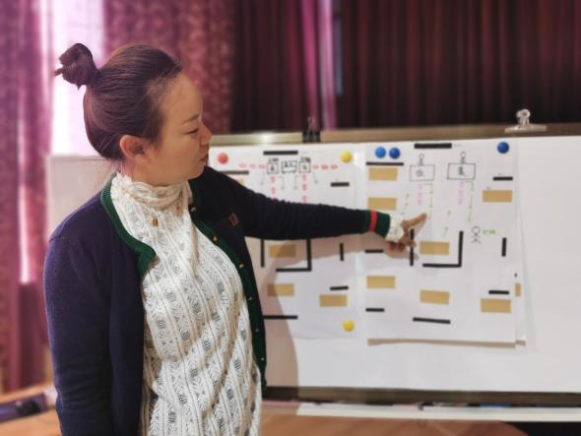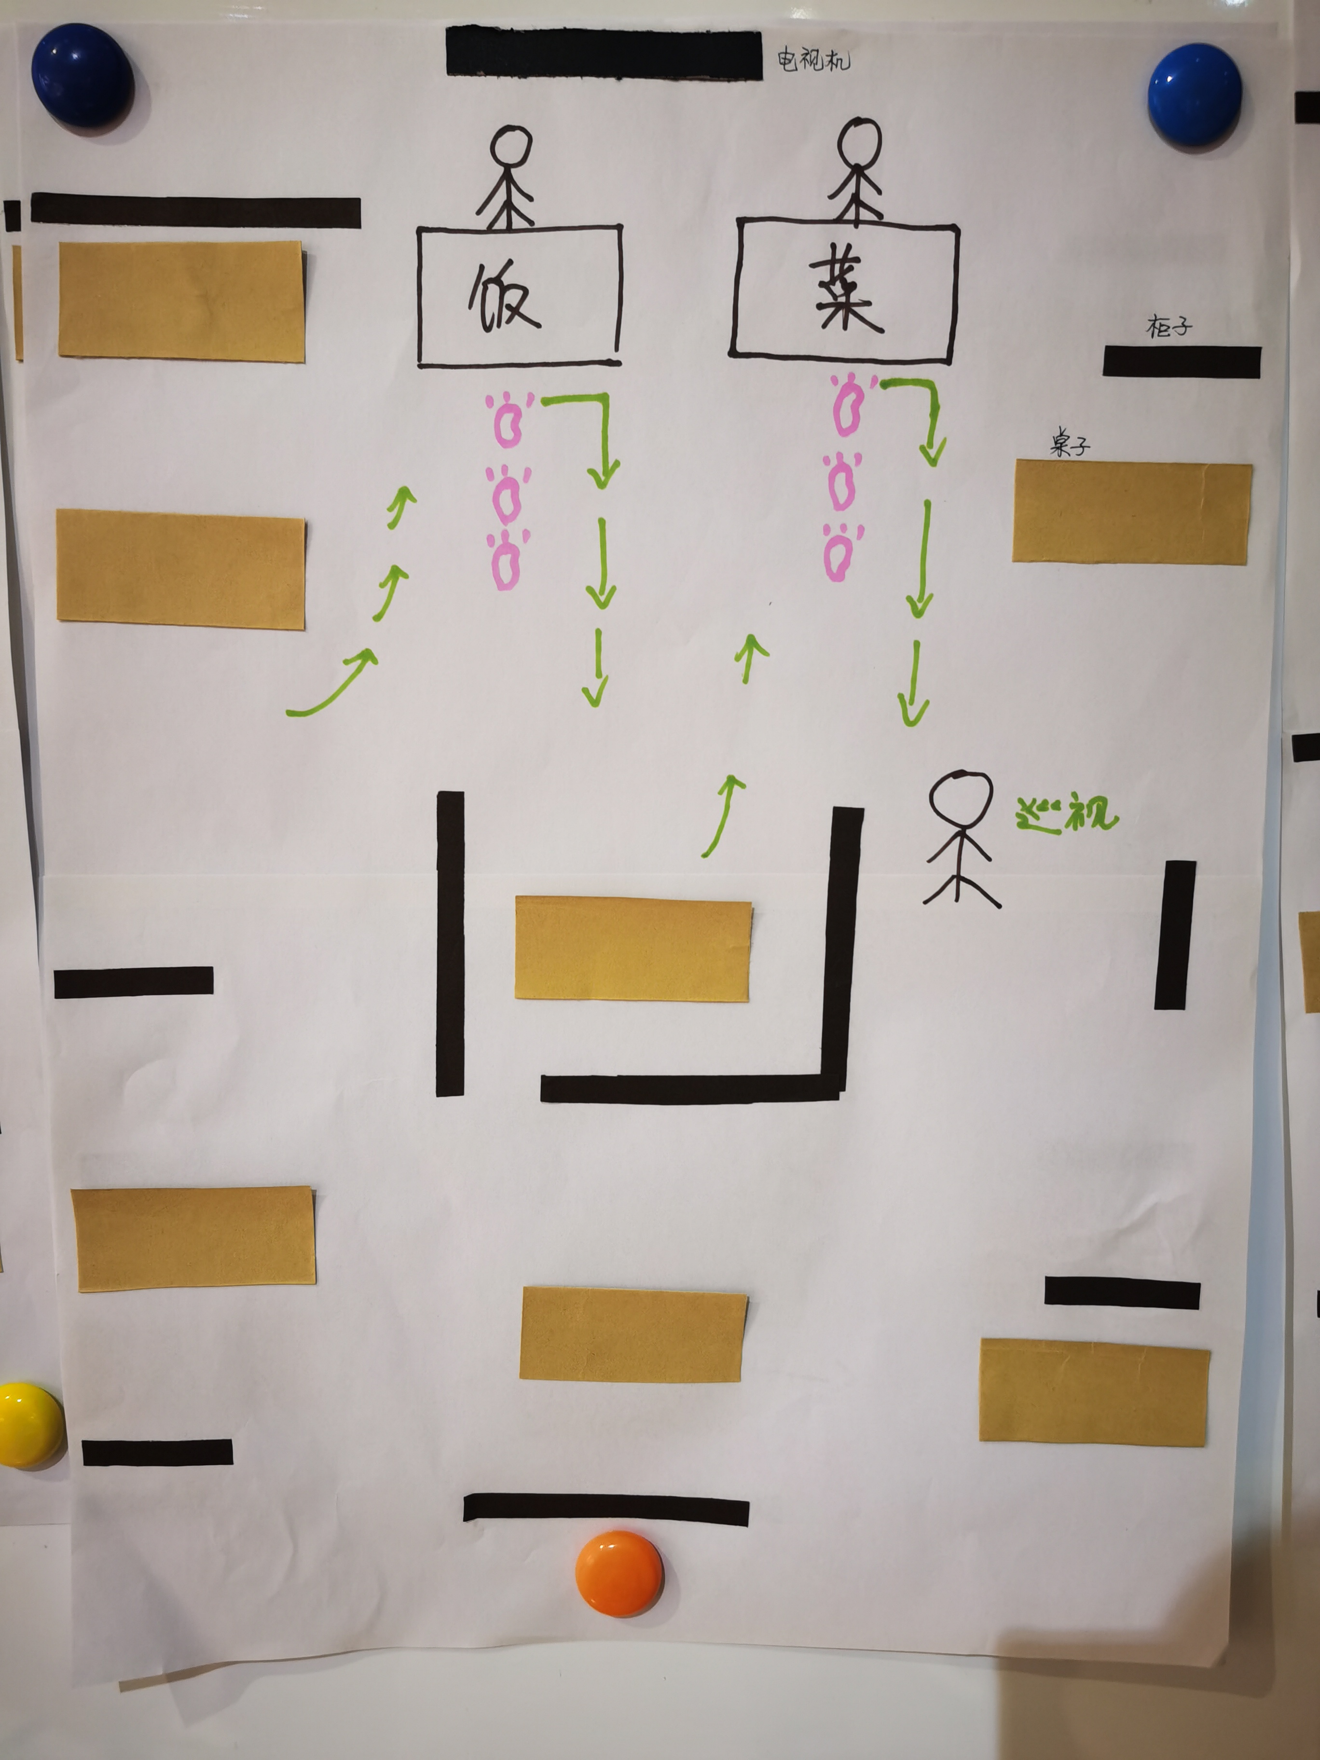
君：王老师的方案我们发现了问题，进行调整。走的路线不一样。小班孩子取餐站点，箭头表示孩子走的方向。避免碰撞和拥挤。老师巡视，保育员也参与进来。
第三组：
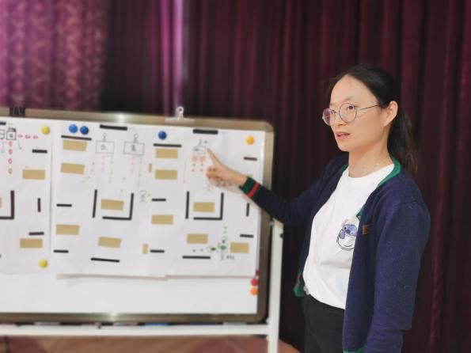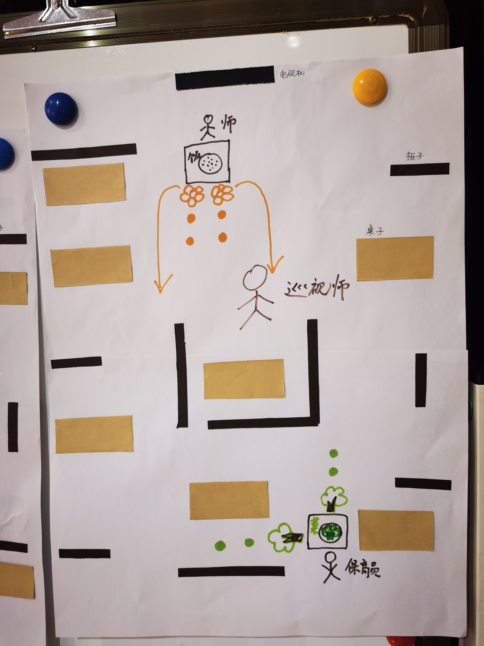
阮：教室的后半部分也增加了点位。童趣的地面上的图标，向两边走。十字形的，一组分三个取餐。错位，避免线路上的重合。
主持人：相对来说“小班孩子形象的标记来提示比较好。线路简单一点的更适合孩子。要根据每个班级的布局进行，孩子的情况，来设计更适合班级的路线图。”头脑风暴仅是给大家一些思路，大家需要结合自己班级的环境布局、幼儿的实际情况，找到适合自己班级的取餐路线。
3.分享金点子、突出自主
主持人：端饭菜老师喊谁谁上来，感觉不够自主，大家有什么好的做法？
自主发言：
阮：我们班全班共同商议后，小朋友在自己的桌子上面贴了第1组，第2组……标记，然后第1组还剩2.3个时候，第2组自动跟上。完全不用老师一个个叫。我发现这样也让孩子们更加关注盛饭菜，也不太讲话了。
璐：我们小班年龄较小，是需要提醒才能自主。我们老师可以用音效提醒，因为我们小班小组是按动物分组的，那么像小猪组，老师就可以放小猪的音效，那么小朋友就知道是小猪组的上去端饭菜。这样不仅能体现游戏性，还能吸引小朋友的注意力，一举多得。
史银华：大班孩子盛饭菜，比较自主，主要是值日生观察后进行提醒，盛饭菜的孩子不多时，值日生就带着小组成员上前。
幼儿取餐环节现场灵活调度
级部 | 金点子分享
小班 | 小班：音效提醒
中班 | 中班：约定俗成
大班 | 大班：值日生提醒
4.总结提升、概括策略
主持人：用餐秩序的“乱”都是有原因的，老师要做的就是要提供各种支持，将取餐、用餐的主动权交还给幼儿，做到“合理规划路线，保自主用餐有序。”
★问题三：餐后活动单一，如何创新？
1.基于现状、分享智慧
主持人：我们幼儿园没有教师食堂，老师、保育员都在班级生活区进餐，进餐环节三个成人都在班级，这是我们的优势。如何利用好这一资源，在保障安全的基础上，放手孩子自主餐后游戏？请大家创新思维，发表见解。
教师分享：
史：区域材料是孩子们喜欢的游戏材料。餐后管理，大班孩子用餐后自主端椅子到走廊，找一张垫子，再去教室取自己喜欢的区角材料玩。先吃先选。
童：小班，先吃完，先玩娃娃家。
璐：像我们小班，之前一直局限在走廊里，其实我们可以把场地扩展到操场上。因为我们小班离操场很近，可以先吃完的先到操场上，一边晒太阳一边玩，场地不仅变大了，小朋友也更加愿意。
顾：游戏故事来不及，餐后可以来一个游戏故事的倾听与记录。
宝：小班孩子也可以带一些家里自己喜欢的小型小玩具，饭后拿这玩具可以玩，也可以跟其他小朋友交换分享着玩。
文：我们是大班，马上进入小学，餐后活动我们班幼儿是带绘本分享阅读。每人带一本。
2.总结提升、提炼策略
主持人：我们一起来提炼有效策略。
璐：提供多元材料。
吴：还餐后管理自主。
倪：不光是材料方面吧？
阮：还有场地等，要提供多元支持。
三、案例式分享——故事分享，汲取其中经验。
主持人：接下来请史老师来分享案例“和好朋友一起吃饭”，请大家思考一下教师为幼儿自主用餐提供了哪些支持？你从中获得了什么启发？
史老师分享案例。
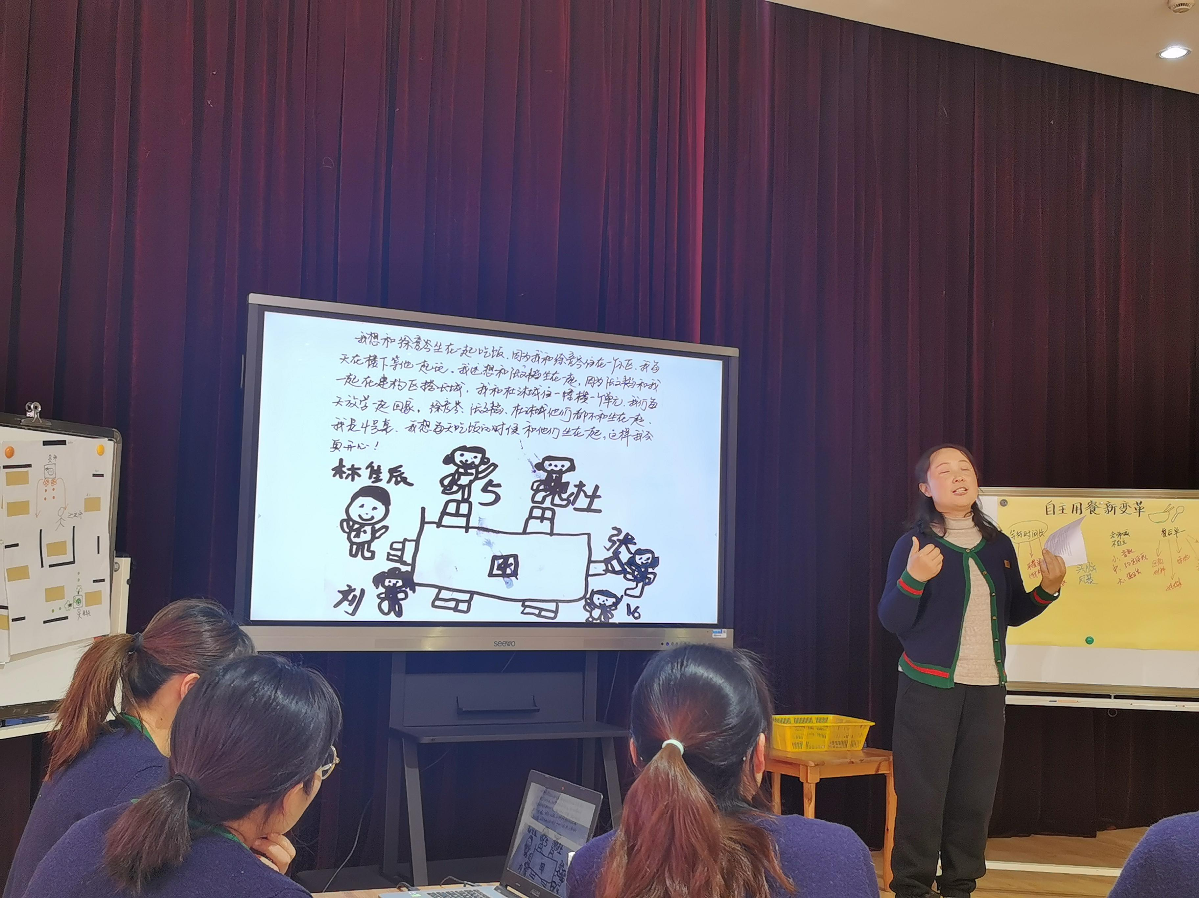
教师自主发表感言：
宝：教育理念很新颖，老师倾听了孩子的心声，其中也给予了孩子支持，支持孩子的行为。史老师以“幼儿为本”尊重了幼儿的价值，满足了幼儿的需要，维护了幼儿的权益，从中也促进了每一个幼儿的全面发展。
顾：老师非常有心，我觉得史老师在用餐上尊重了孩子的意愿，照顾到了孩子的心理需求，完全站在孩子的立场考虑问题，疑惑的是这样坐着会不会影响他们吃饭的速度，时间一长，他们会不会讲话。
史：把问题再次抛给孩子？让孩子自己来想。
丹：我觉得史老师能够发现孩子的兴趣点和能力，相信孩子，把更多的自主还给孩子，这一点特别值得我们学习。
赵：预约，感觉有难度。孩子从新闻播报就开始预约，有预约板，班级环境也有更新，好好学习，提高孩子的能力。
阮：老师思想上的改变，从一对一倾听。我们关注更多的是孩子有没有吃完，史老师已经开始寻求孩子心理上的愉悦。我们班也注重用餐心理上的愉悦，根据孩子的需求，近期还创设了吃饭的雅座。（现场分享）
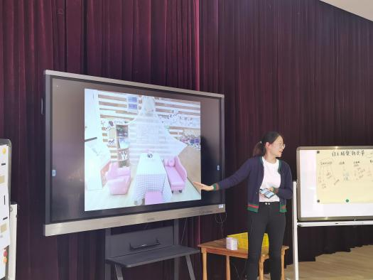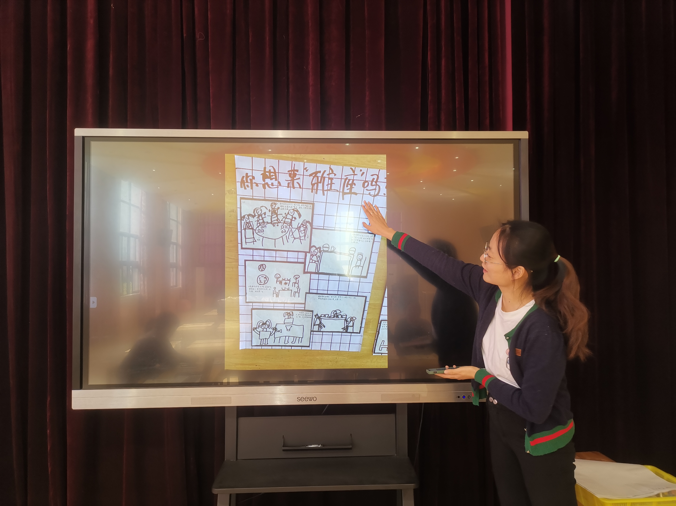
阮：生活教育不仅仅局限在生活的技能，更要关注生活的品质，心理上的愉悦。
倪：这是一种很好的激励方式。
总结提升：教师通过一对一倾听的方式了解到幼儿个性化的要求，及时给予肯定和支持，在用餐地点和用餐对象的新变革后，幼儿更加愿意大胆表达自己的想法，还能用图画或符号的方式记录自己的成长变化，他们学会自己的事情自己做，自己选择座位，每天可以选择不同的朋友一起坐，从而了解了班级里更多的同伴，在愉悦的心理刺激下，每天对用餐这个环节愈发的期待与喜爱。
主持人：结合这一案例，谁能用一句话来概括一下餐后自主活动的组织策略？
自主发言：
阮：享受自主用餐的愉悦性。
史：自发的预约。
集体总结：自发预约激励，享自主用餐愉悦。
四、图谱式总结——提炼研讨重点，明确后续方向。
主持人：今天我们围绕用餐自主性进行了案例剖析和提炼，学习到了一些好经验、形成了一些新策略。这些经验和策略，有待大家在实践中去运用、去优化。
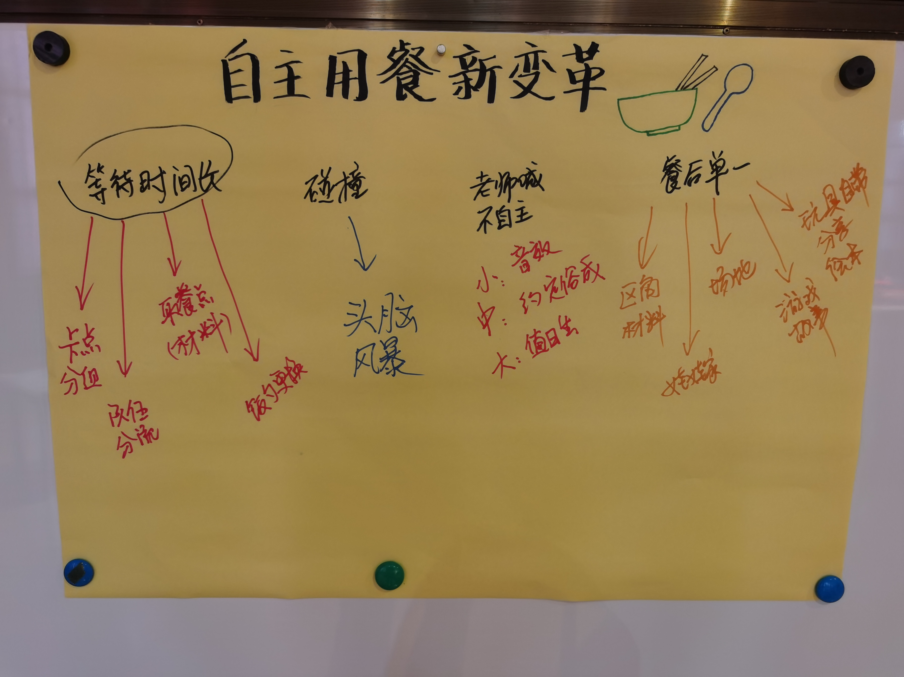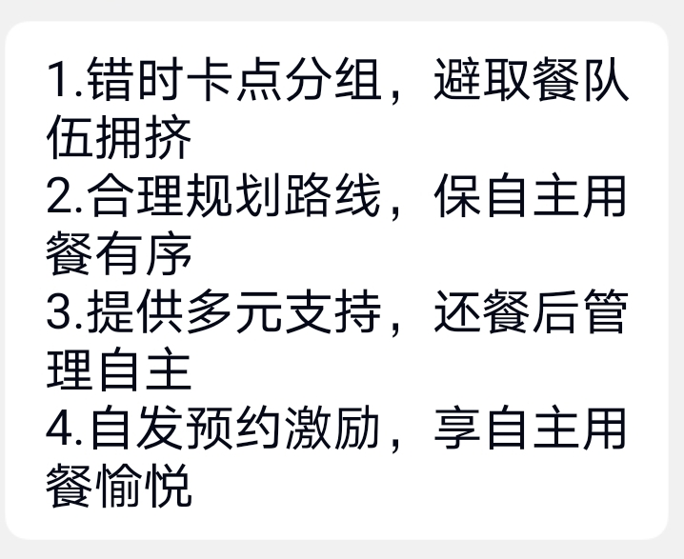
下月教研设想：班级进餐的组织需要保教人员共同努力，请回班后将用餐环境创设、组织等方面的策略等跟另一位老师和班级保育员进行分享。下个月，我们会邀请后勤、保健一起来观摩班级餐点环节的组织，并拍摄餐点环节好的组织方面的视频，在园内进行分享，大家做好准备。
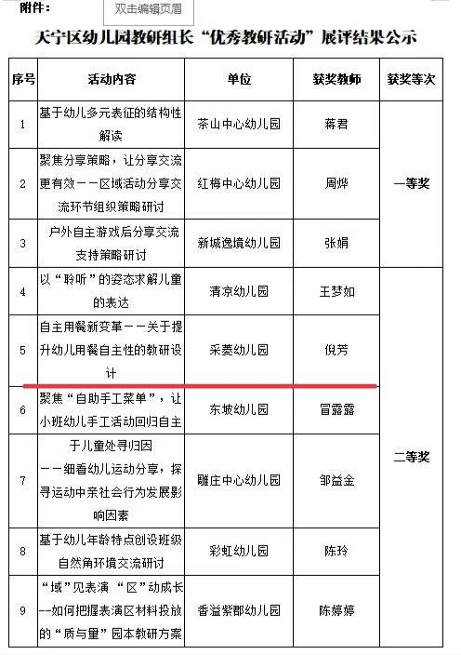
附结果照片：

